**Тема проекта: « Прогнозирование погоды по народным приметам»**

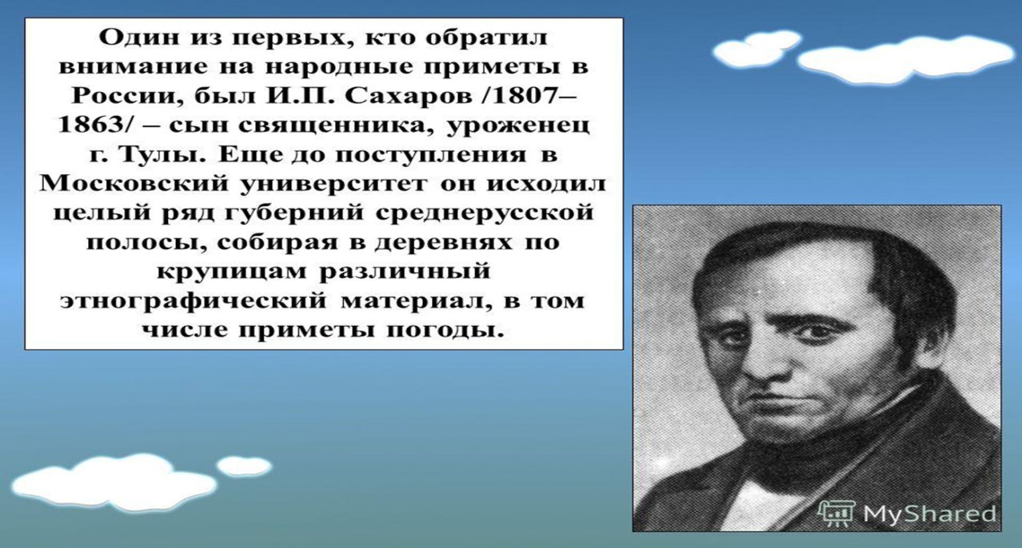

Я выбрала эту тему, потому что захотела узнать , народные приметы, предсказывающие погоду, их происхождение и понаблюдать за народными приметами, проверить как часто они совпадают в нашей местности.

**Цель исследования**: выяснить способы прогнозов погоды, на основе сделанных наблюдений и изученного материала.

**Задачи:** 1.Провести опрос среди учащихся

2. Изучить материал по данному вопросу. Собрать народные приметы

3.Понаблюдать за «животными синоптиками» и сделать вывод

**Гипотеза:** Мы предполагаем, что наблюдая за поведением животных и растений, можно самостоятельно предсказывать погоду.

**Наша цель:** Выяснить, как предсказывали погоду наши предки и стоит ли верить народным приметам?

**Актуальтность:**

Все мы зависим от погоды,

Ей преклонялся стар и мал

Столетья шли. Бурлили годы.

Народ приметы собирал

Всем пригодились эти знанья-

М земледельцу и врачу,

А длительный процесс познанья

Нам оказался по плечу.

Мы по прогнозу день сверяем

И часто в небо мы глядим!

Как будто предков проверяем

На ум, на зоркость, на экстрим.

**Результаты анкетирования:**

1.Надо ли знать прогноз погоды? (85%)

2.Можно ли самостоятельно предсказать прогноз погоды?(15%)

3.Какие народные приметы изменения погоды вы знаете? (7%)

**Цель проекта**: узнать сбываются или нет народные приметы о погоде.

**Что такое примета?**

**Примета- это явление, случай, который в народе считается предвестием чего-либо.**

**Само слово «примета»** было образовано от слов-примечать, замечать. Первые приметы начали появляться еще в глубокой древности, в то время, когда люди впервые начали пристально наблюдать за окружающим миром, за поведением животных, за изменениями погоды и тому подобное. Даже такие мелочи, как цвет и форма облаков давали людям повод для размышления.

Народные приметы уходят в далекое прошлое. Людям приходилось уметь ориентироваться в погодных явлениях, чтобы вовремя собрать или посеять урожай или начать другие земледельческие работы. Уже очень давно люди ориентируются на народные приметы, которые основаны на наблюдении человека зам поведением животных, растений и их реакцией на изменения погоды. Примет было много и они все разные.

Приметы о погоде бывают **долгосрочные и краткосрочные.**

**Долгосрочные**- лето дождливое-зима снежная.

**Краткосрочные**- вечерняя радуга-к хорошей погоде

**Определение погоды с помощью облаков**:

1) пористые облака предвещают ненастье от двух дней и более.

2)Если кучевые облака к вечеру исчезают-к хорошей погоде.

**Народные приметы:**

1)теплая осень –к долгой зиме,

2)в лесу много рябины-осень будет дождливая, мало сухая

3)Осенью птицы летают низко-к холодной, высоко-к теплой погоде.

4)Синичка с утра начинает пищать-ожидай ночью мороз

5)Перед метелью воробьи чирикают.

**Определение погоды с помощью растений:**

1)Цветет черемуха-к похолоданию

2)Щедрое и обильное выделение березового сока весной предвещает дождливое лето.

**Народные приметы о погоде зимой**:

1)Дым из трубы столбом-к морозу, дым из трубы коромыслом-к теплу

2)Звезды зимой светят ярко-следует ждать мороза

3)Дрова трещат при горении-к морозу, дымят в печи-к оттепели

4)кошка свернулась калачиком-к морозу. А лежит вытянувшись-к теплу.

5)ветви хвойных деревьев опускаются-к снегу, поднимаются-к ясной погоде.

**Определение погоды с помощью звезд:**

1)Черные круги около звезд-к дождю. Белые и красные-к теплой сухой погоде. Темные, зеленые и бледные круги-к дождю.

**Определение погоды с помощью луны:**

1)Тусклый месяц –к сырости. Ясный –к сухой. 2)Ясная, кругловатая луна-зимой к стужи. Летом –к теплой сухой погоде. Кольцо вокруг луны-у ветру.

**Определение погоды с помощью погоды:**

1)кошка лижется-к ненастью. Кошка моется, лижет лапу-к теплой сухой погоде.

2)Курица на одной ноге стоит-к стуже

3)Воробьи в пыли купаются, или щебечут-к дождю.

4)Наседка сажает цыплят по себя-к ненастью.

**Определение погоды с помощью осадков:**

1)Если утром трава суха-к ночи жди дождя

2)Если дождь пошел с обеда-затянется на сутки

3)Вечерняя роса-к хорошей погоде.

**Определение погоды с помощью растений:**

1)Ноготки развернут свои венчики рано утром-к ясной погоде, после полудня- к дождю или грозе.

2)Цветки розы или шиповника днем не раскрывают своих бутонов- к дождю.

**Заключение:**

Народные приметы о погоде, пришли к нам из прошлого. Некоторые приметы, имеют научное обоснование. К таким относятся низкий полет ласточек перед дождем, а также красное солнце при закате как показатель благоприятной погоды на следующий день. И даже сейчас некоторые метеорологи признают ценность народных примет. Все же есть люди, которые считают, что такие приметы ничего в себе не несут, кроме как юмор и народный фольклор. Относиться к приметам следует с уважением, а работают они или нет каждый решает сам.